НИКОЛАЕВСКИЙ МУНИЦИПАЛЬНЫЙ РАЙОН ВОЛГОГРАДСКОЙ ОБЛАСТИ

УТВЕРЖДАЮ:

Глава Новобытовского

сельского поселения

_________________П.А.Осьмак

«____»_______________2019г.

П Р О Е К Т

БЛАГОУСТРОЙСТВА ЦЕНТРАЛЬНОЙ ЧАСТИ

ХУТОРА НОВЫЙ БЫТ

Разработан: ООО «ЗОДЧИЙ»

г. Камышин

2019

ПРОЕКТ БЛАГОУСТРОЙСТВА ЦЕНТРАЛЬНОЙ ЧАСТИ ХУТОРА НОВЫЙ БЫТ. ПАСПОРТ ПРОЕКТА.

Содержание проекта

ПАСПОРТ ПРОЕКТА

Николаевский муниципальный район 1

ПРОЕКТ БЛАГОУСТРОЙСТВА ЦЕНТРАЛЬНОЙ ЧАСТИ ХУТОРА НОВЫЙ БЫТ. ПАСПОРТ ПРОЕКТА.

ПОЯСНИТЕЛЬНАЯ ЗАПИСКА.

Наименование администрации - 3стр.

Полное название проекта - 3стр.

Цель и задачи проекта - 3стр.

Место реализации проекта - 4 стр.

Ситуационная схема - 5 стр.

Ожидаемые результаты - 6 стр.

Целевая группа, на которую рассчитан проект - 6 стр.

Существующее состояние территории. Фото - 7 стр.

Механизмы реализации

(перечень действий, мероприятий)

1.Мощение тротуарной плиткой - 8-9 стр.

2.Установка фонарного освещения - 10 стр.

3.Установка ограждения - 11 стр.

4.Обеспечение территории оборудованием для отдыха граждан (скамейки, урны)- 12 стр.

5.Установка сооружения «Детская горка»-13-14 стр.

6.Обустройство площадки «героям-землякам» - 15-16 стр.

7. Обустройство площадки спортивных комплексов ГТО - 17 стр.

8. Обустройство хоккейной коробки - 18 стр.

9.Обустройство футбольного поля-19 стр.

10. Озеленение территории -20 стр.

11. Установка видеонаблюдения -21 стр.

Календарный план выполнения работ - 22 стр.

Предварительный расчет стоимости проекта - 23 стр.

Эффективность от реализации проекта - 24 стр.

ПРОЕКТНЫЕ МАТЕРИАЛЫ

Схема благоустройства М1:500- ЛИСТ 1

Схема генерального плана М 1:500 - ЛИСТ 2

Ведомость объемов работ -ЛИСТ 3

Визуализация - ЛИСТ 4-5

Изображения малых архитектурных форм - ЛИСТ 6-9

Ассортиментная ведомость посадочного материала- ЛИСТ 10
Николаевский муниципальный район 2

ПРОЕКТ БЛАГОУСТРОЙСТВА ЦЕНТРАЛЬНОЙ ЧАСТИ ХУТОРА НОВЫЙ БЫТ. ПАСПОРТ ПРОЕКТА.

НАИМЕНОВАНИЕ АДМИНИСТРАЦИИ.

Администрация Новобытовского сельского поселения Николаевского муниципального района Волгоградской области

ПОЛНОЕ НАЗВАНИЕ ПРОЕКТА.

Проект благоустройства центральной части хутора Новый Быт

ЦЕЛИ И ЗАДАЧИ ПРОЕКТА

Цели проекта.

1.Формирование условий для устойчивого социально-экономического развития территории

2.Обеспечение привлекательности административного центра Новобытовского сельского поселения, создание гармоничной архитектурно-ландшафтной среды за счет обустройства современной зоны отдыха и досуга в центральной части хутора Новый быт.

3.Улучшение социально-бытовых условий для проживания населения и формирование благоприятного социального микроклимата.

4.Обеспечение современного уровня благоустройства и эстетики территории хутора.

Задачи проекта.

Преобразование и благоустройство территории административного центра Новобытовского сельского поселения.

Формирование у подрастающего поколения активной гражданской позиции

Содействие нравственному, эстетическому и трудовому воспитанию населения.

Воспитание экологической культуры и экологического сознания населения.

Сохранение и развитие зеленых зон.

Организация взаимодействия между предприятиями, организациями и учреждениями при решении вопросов благоустройства территории поселения.

7.Приведение в качественное состояние внешних элементов благоустройства.

Николаевский муниципальный район 3

ПРОЕКТ БЛАГОУСТРОЙСТВА ЦЕНТРАЛЬНОЙ ЧАСТИ ХУТОРА НОВЫЙ БЫТ. ПАСПОРТ ПРОЕКТА.

МЕСТО РЕАЛИЗАЦИИ ПРОЕКТА

Проектом предусматривается благоустройство территории центральной части хутора Новый Быт – территории, находящейся между участком средней общеобразовательной школы Новобытовского сельского поселения и главной въездной улицей хутора – улицей Ленина (в границах улиц Весенняя, Ленина и Мира)

Центральная часть хутора Новый Быт требует особого внимания в области благоустройства по следующим причинам.

К планируемой для благоустройства территории прилегает участок средней общеобразовательной школы и небольшая детская игровая площадка, единственная в хуторе. Остальная часть территории представляет из себя огромный пустырь.

Хутор Новый Быт – наиболее удаленное от районного центра сельское поселение с количеством населения чуть менее 1000 человек. Учитывая тот факт, что в хуторе отсутствуют какие-либо места для отдыха жителей, в том числе для детей, а также Памятник патриотам Отечества, героям-землякам, школа в этой сельской местности – это, единственное место притяжения для всех сельских жителей. Здесь младшее поколение учится, здесь с ним все жители хутора собираются на торжественные мероприятия, посвященные различным знаменательным датам нашей страны, праздникам, фестивалям, конкурсам различного уровня, а в свободное от учебы время занимаются в кружках по интересам. На территории сельской школы расположена всего лишь одна спортивная площадка (баскетбольная) и две устаревшие спортивные конструкции неприглядного вида, несколько малых форм, сделанных своими руками школьниками и их педагогами из бросового материала. Можно сделать вывод, что школьники, а также и все жители лишены возможности полноценно заниматься спортом, активным и культурным отдыхом в свободное от учебы и работы время. Поэтому, именно возле школы для селян необходимо организовать этот отдых наиболее полноценно и обустроить комфортную среду, включающую в себя зону активного отдыха и досуга с необходимым количеством спортивных и детских площадок, а также патриотическую зону с Аллеей героям-землякам.

В непосредственной близости от территории, определенной жителями и общественностью поселения для благоустройства, находятся социально-значимые объекты – почта, сельская администрация, библиотека, магазины, пожарный пост, ФАП и приспособленное здание бывшего магазина под сельский клуб.

Благоустройство центральной части хутора возле сельской школы – это важная ступень в создании современного и комфортного места досуга и отдыха, которое будет способствовать развитию патриотизма, культуры и спорта в поселении, укреплению межэтнических отношений, профилактике правонарушений среди подрастающего поколения, развитию культурно – массовой работы, улучшению условий проживания населения сельской местности.

Вопрос выбора территории для благоустройства неоднократно обсуждался на сходах в Новобытовском сельском поселении, в результате которых единогласно жителями села было принято решение о разработке проекта по благоустройству центральной части хутора Новый Быт, а проектные решения разработаны с учетом мнения жителей села и общественности.
Николаевский муниципальный район 4

ПРОЕКТ БЛАГОУСТРОЙСТВА ЦЕНТРАЛЬНОЙ ЧАСТИ ХУТОРА НОВЫЙ БЫТ. ПАСПОРТ ПРОЕКТА.
СИТУАЦИОННАЯ СХЕМА.

БАСКЕТБОЛЬНАЯ ПЛОЩАДКА

ЗДАНИЕ ШКОЛЫ

СУЩЕСТВУЮЩАЯ ДЕТСКАЯ ПЛОЩАДКА

Границы проекта благоустройства

Николаевский муниципальный район 5

ПРОЕКТ БЛАГОУСТРОЙСТВА ЦЕНТРАЛЬНОЙ ЧАСТИ ХУТОРА НОВЫЙ БЫТ. ПАСПОРТ ПРОЕКТА.

ОЖИДАЕМЫЕ РЕЗУЛЬТАТЫ

В ходе реализации проекта планируется достичь следующих результатов.

Обустройство зоны отдыха и досуга в административном центре станет наглядным примером изменений в поселении в лучшую сторону, заботы о родном крае. Благоустроенная территория станет визитной карточкой Новобытовского сельского поселения. Планируемая проектом зона отдыха и досуга будет представлять собой территориюв центе которой будет расположена площадка на которой будет изготовлен и установлен памятник-мемориал героям-землякам. В завершении работ по установке памятника, планируется вокруг него установка скамеек, разбивка клумб, устройство фонарного освещения.На данной территории будут высажены деревья и цветы.Так же на территории планируется устройство спортивных площадок, так как жители Новобытовского сельского поселения лишены возможности полноценно заниматься спортом, активным и культурным отдыхом в свободное от учебы и работы время. Предполагается устройство площадки для занятия спортом, на которой будут установлены уличные тренажеры и обустроен стол для настольного тенниса. Так же предлагается обустройство футбольного поля и хоккейной коробки, чтобы жители могли заниматься активными видами спорта и в зимнее время года. На территории подлежащей благоустройству расположена небольшая детская игровая площадка, единственная в хуторе. Проект благоустройства включает в себя расширение детской площадки и установка на ней нового сооружения «Детская горка».Территория зоны отдыха и досугабудет огорожена от доступа на благоустроенную часть автотранспорта, животных и освещаться в вечернее и ночное время красивыми декоративными фонарями.Так как на данной территории отсутствует видеонаблюдение, предусматривается монтаж системы видеонаблюдения.

Проектом прогнозируется:

- укрепление базы для различных мероприятий культурной, общественной и иной направленности;

- формирование духовно-нравственных, культурных качеств личности, которые проявляются в сохранении и преумножении элементов благоустройства, озеленения и красивых уголков на территории села;

- благоустройство станет визитной карточкой хутора Новый Быт и Николаевского муниципального района в целом.

ЦЕЛЕВАЯ ГРУППА, НА КОТОРУЮ РАССЧИТАН ПРОЕКТ.

Результатами проекта будет пользоваться население и гости хутора Новый Быт.

Николаевский муниципальный район

6

ПРОЕКТ БЛАГОУСТРОЙСТВА ЦЕНТРАЛЬНОЙ ЧАСТИ ХУТОРА НОВЫЙ БЫТ. ПАСПОРТ ПРОЕКТА.
Существующее состояние территории

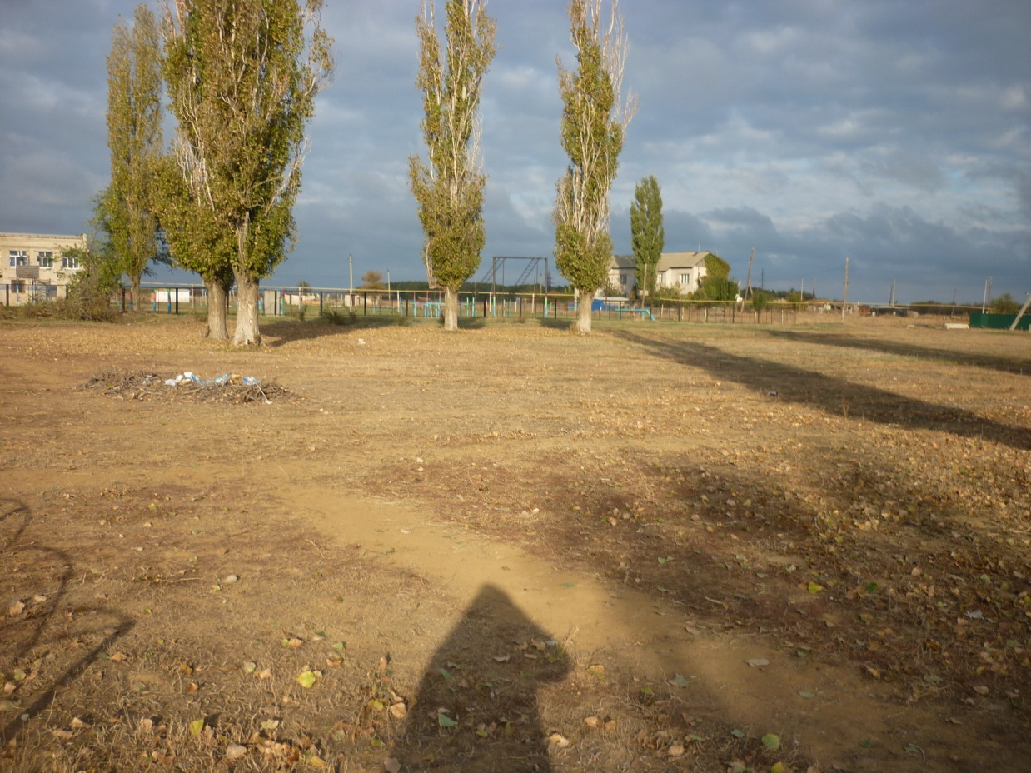
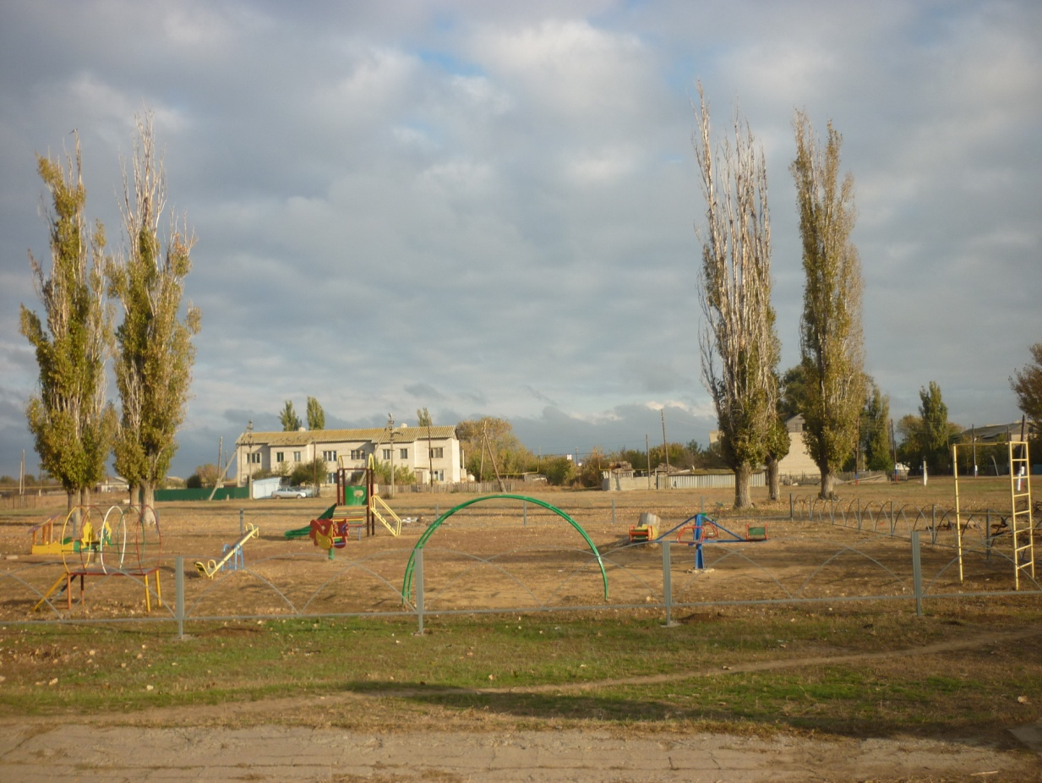
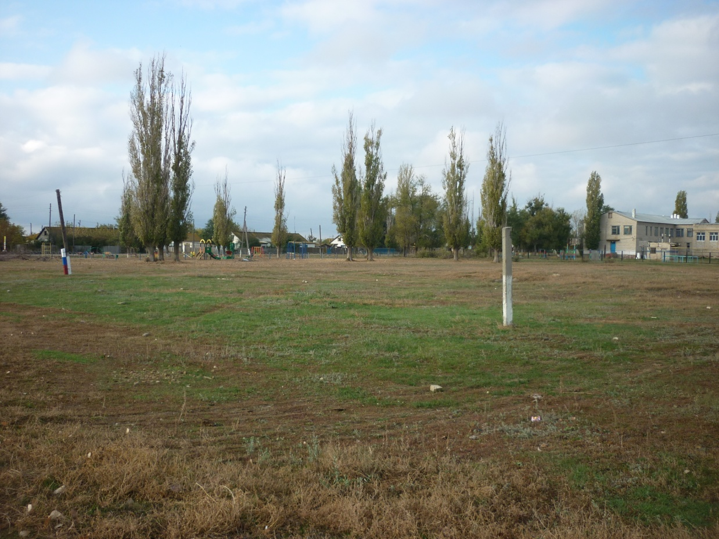

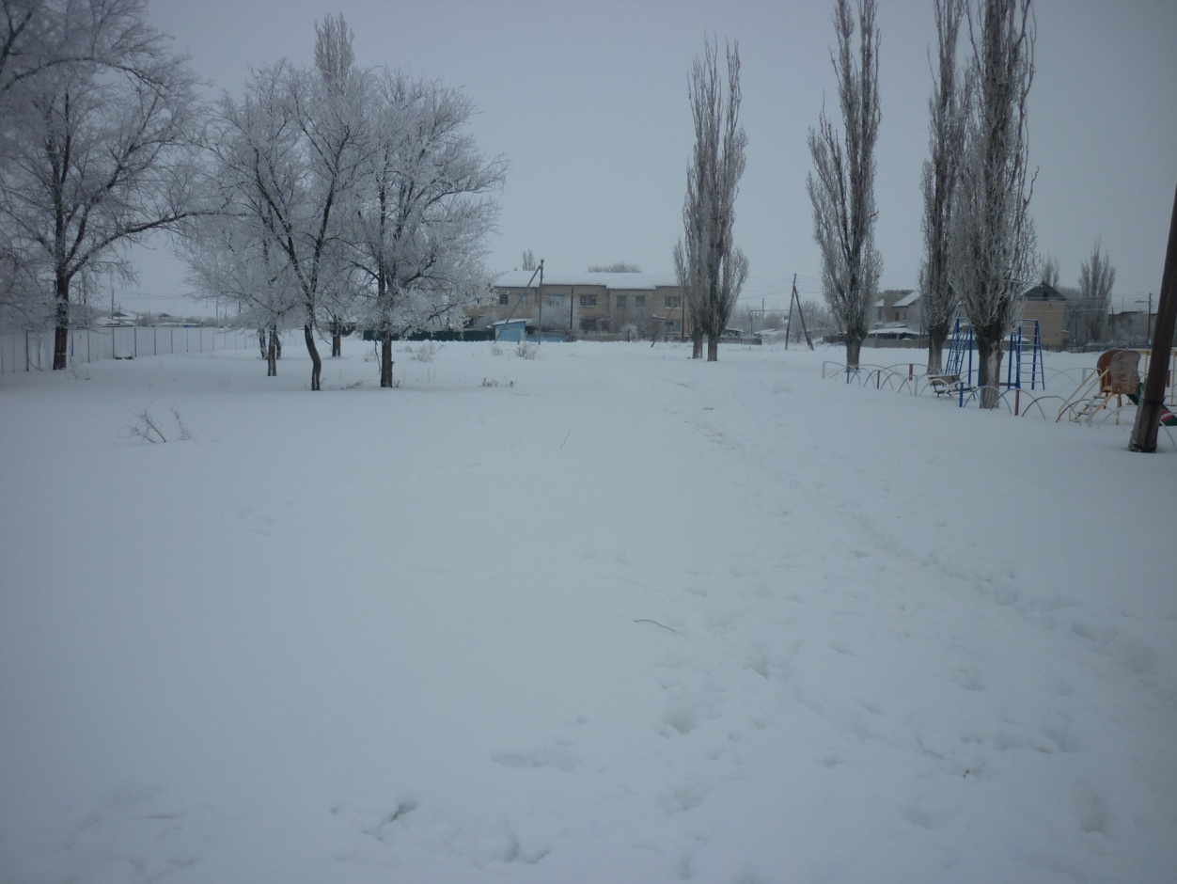

Николаевский муниципальный район 7

ПРОЕКТ БЛАГОУСТРОЙСТВА ЦЕНТРАЛЬНОЙ ЧАСТИ ХУТОРА НОВЫЙ БЫТ. ПАСПОРТ ПРОЕКТА.
ПРОЕКТ БЛАГОУСТРОЙСТВА ЦЕНТРАЛЬНОЙ ЧАСТИ ХУТОРА КРАСНЫЙ МЕЛИОРАТОР. ПАСПОРТ ПРОЕКТА.
ПРОЕКТ БЛАГОУСТРОЙСТВА ЦЕНТРАЛЬНОЙ ЧАСТИ ХУТОРА КРАСНЫЙ МЕЛИОРАТОР. ПАСПОРТ ПРОЕКТА.
ПРОЕКТ БЛАГОУСТРОЙСТВА ЦЕНТРАЛЬНОЙ ЧАСТИ ХУТОРА КРАСНЫЙ МЕЛИОРАТОР. ПАСПОРТ ПРОЕКТА.

МЕХАНИЗМЫ РЕАЛИЗАЦИИ ПРОЕКТА (ПЕРЕЧЕНЬ МЕРОПРИЯТИЙ)

МОЩЕНИЕ ТРОТУАРНОЙ ПЛИТКОЙ

Цели и задачи:

- укладка тротуарной плитки на территории, прилегающей к проектируемому Памятнику патриотам отечества, устройство тротуара соединяющего школу, площадку посвященную героям-землякам и спортивные площадки;

- обеспечение комфортных условий для отдыха, проведения общественно-массовых мероприятий, передвижения граждан;

- улучшение внешнего облика административного центра поселения.

Описание направления проекта:

За все существование хутора, в поселении никогда ранее не существовало озелененной зоны отдыха и досуга с тротуарными дорожками для местных жителей.

С годами жителями на данной территории протоптаны дорожки, ведущие в разные части хутора, по которым ежедневно проходит более сотни человек. При разработке планировочных решений и выборе направлений тротуарных дорожек учитывались существующие пути движения местных жителей по данной территории.

Проектом предлагается укладка тротуарной плитки на благоустраиваемой территории площадью 587,58кв.м. (площадка «героям-землякам» за счет средств проекта (средства областного бюджета) и площадью 440,72 кв.м за счет средств поселения (тротуарная дорожка к школе)В целях обеспечения доступа маломобильных групп на благоустраиваемую территорию, проектом предлагается обустройство понижающих пандусов в местах примыкания тротуаров к существующей поверхности.

(Брусчатка удобна в обслуживании и требует минимальных затрат. Брусчатку легко разобрать, изменить форму тротуара, легко провести под нее подземные коммуникации. Также тротуарная плитка быстрой укладывается и требует минимальных трудозатрат. Существуют большие возможности при укладке плитки использования различных рисунков, орнаментов. Брусчатка устойчива к природным условиям, маловосприимчива к разрушительному воздействию дождя, ветра и прямых солнечных лучей).

Основные мероприятия, предлагаемые к реализации в рамках направления проекта:

-Приобретение тротуарной плитки, бордюрного камня.

- Подготовка основания для укладки тротуарной плитки.

- Укладка бордюрного камня.

- Укладка тротуарной плитки.

Предварительный расчет стоимости направления проекта на стр. 23

Эффект от реализации мероприятия

- обеспечение комфортных условий для отдыха, проведения общественно-массовых мероприятий, передвижения граждан;

- улучшение внешнего облика административного центра поселения.

Николаевский муниципальный район 8

ПРОЕКТ БЛАГОУСТРОЙСТВА ЦЕНТРАЛЬНОЙ ЧАСТИ ХУТОРА НОВЫЙ БЫТ. ПАСПОРТ ПРОЕКТА.
Схема установки пандуса.

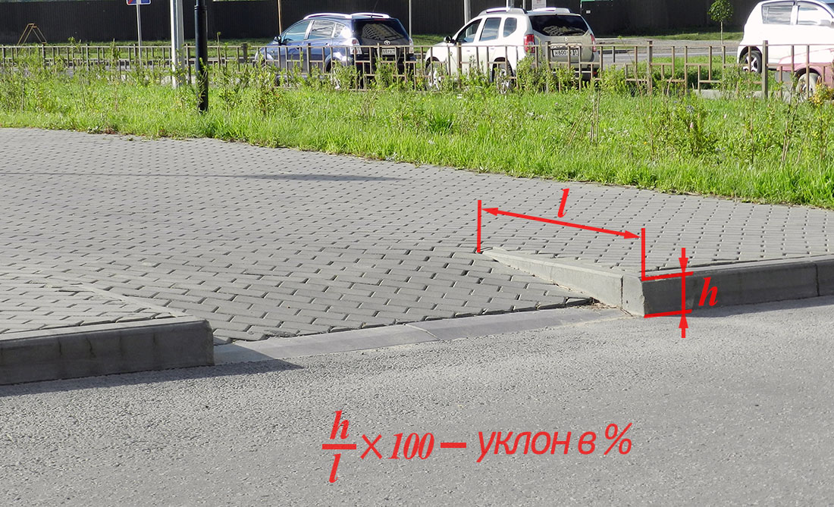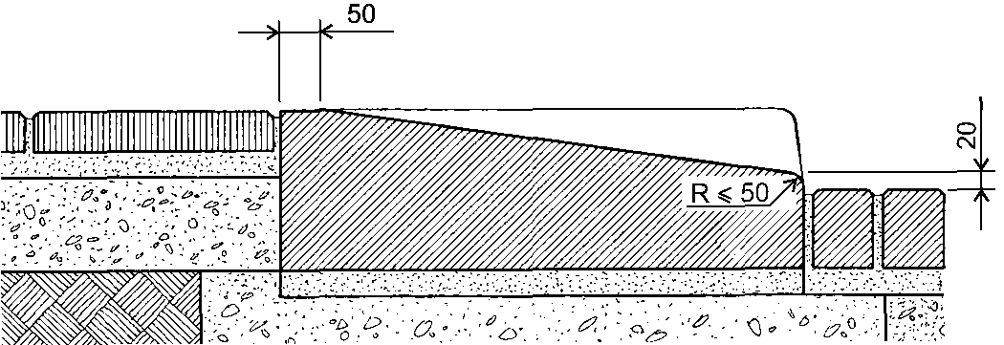

Николаевский муниципальный 9

ПРОЕКТ БЛАГОУСТРОЙСТВА ЦЕНТРАЛЬНОЙ ЧАСТИ ХУТОРА НОВЫЙ БЫТ. ПАСПОРТ ПРОЕКТА.

2.УСТАНОВКА ФОНАРНОГО ОСВЕЩЕНИЯ

Цели и задачи:

- Обеспечение комфортных условий для отдыха населения;

- Обеспечение надежного и высокоэффективного наружного освещения зоны отдыха и досуга;

- Увеличение количества освещаемых территорий.

Описание направления проекта:

Прилегающая территория к сельскому Дому культуры неосвещена.

В целях комплексного благоустройства данных территорий проектом предусматривается освещение зоны отдыха и досуга.
Проектом предусматривается установка фонарных столбовТ-01 с шаром в количестве 13шт., и установка 2 уличных светильников типа «кобра» с опорой, источником света будет являться светодиодная лампа Е-27, которая обладает рядом существенных технических преимуществ по сравнению с другими видами ламп:
- срок службы – до 100 000 часов стабильной работы в любых климатических условиях, что эквивалентно 22 - 25 годам работы в режиме реального уличного освещения. Это обусловлено отсутствием нити накала, благодаря нетепловой природе излучения света.
- экономия электроэнергии на 70% по сравнению с уличными светильниками с лампой ДРЛ.
- экологическая безопасность и отсутствие необходимости утилизации отработанных ламп. Светодиодные уличные светильники не требуют специальной утилизации, т.к. не содержат ртути, ее производных и других ядовитых или вредных составляющих.
- соблюдение санитарных норм – отсутствие ультрафиолетового излучения, способного вызывать рак кожи,
- полное отсутствие опасности перегрузки электрических сетей в момент включения (отсутствие повышенной пусковой нагрузки).

Основные мероприятия, предлагаемые к реализации в рамках направления проекта:

-Приобретение декоративных фонарных столбов

-Приобретение электромонтажных материалов

-Земляные работы и устройство кабельных сетей

- Установка декоративных фонарных столбов

Предварительный расчет стоимости направления проекта на стр. 23

Эффект от реализации мероприятия

В результате реализации мероприятий по установке фонарного освещения улучшится внешний вид, привлекательность данной территории в целом, повысится уровень проведения культурно-значимых мероприятий, будут созданы благоприятные условия пребывания граждан в центральной части хутора Новый Быт Николаевского муниципального района.
Николаевский муниципальный район 10

ПРОЕКТ БЛАГОУСТРОЙСТВА ЦЕНТРАЛЬНОЙ ЧАСТИ ХУТОРА НОВЫЙ БЫТ. ПАСПОРТ ПРОЕКТА.

3.УСТАНОВКА ОГРАЖДЕНИЯ

Цели и задачи:

- улучшение привлекательного облика административного центра поселения;

- обеспечение современного уровня благоустройства;

- создание благоприятных условий для развития культурной жизни поселения;

- декорирование пространства;

- защита территории.

Описание направления проекта:

В целях сохранения и надлежащего состояния территории зоны отдыха и досуга хутора Новый Быт, ее защиты от внешних воздействий проектом предлагается за счет средств поселения установка металлического ограждения(275п.м.). Кроме защитной функции металлическая декоративная ограда послужит еще и украшением пространства.

Основные мероприятия, предлагаемые к реализации в рамках направления проекта:

-Изготовление металлического декоративного ограждения

-Установка металлического декоративного ограждения

Предварительный расчет стоимости направления проекта на стр. 23

Участие в направлении «Установка ограждения» проекта органов территориального общественного самоуправления и иных общественных организаций.

Эффект от реализации мероприятия

- улучшение привлекательного облика административного центра поселения;

- обеспечение современного уровня благоустройства;

- создание благоприятных условий для развития культурной жизни поселения;

- декорирование пространства;

- защита территории.

Николаевский муниципальный район 11

ПРОЕКТ БЛАГОУСТРОЙСТВА ЦЕНТРАЛЬНОЙ ЧАСТИ ХУТОРА НОВЫЙ БЫТ. ПАСПОРТ ПРОЕКТА.

4.ОБЕСПЕЧЕНИЕ ТЕРРИТОРИИ ОБОРУДОВАНИЕМ ДЛЯ ОТДЫХА ГРАЖДАН (скамейки, урны)

Цели и задачи:

- улучшение привлекательного облика административного центра поселения;

- создание благоприятных условий для времяпрепровождения граждан административного центра поселения;

- обеспечение современного уровня благоустройства.

Описание направления проекта:

В связи с тем, что территория является одной из самых посещаемых в административном центре поселения, ее необходимо поддерживать в надлежащем состоянии и обеспечивать достойное времяпрепровождение жителей и гостей хутора.

Проектом предусматривается установка 14 скамеек, 9 полукруглых скамеек, 4-х урн.

Основные мероприятия, предлагаемые к реализации в рамках направления проекта:

-Приобретение и установка скамеек,

- Приобретение и установка урн

Предварительный расчет стоимости направления проекта на стр. 23

Эффект от реализации мероприятия

В результате реализации мероприятий улучшится внешний вид, привлекательность центральной части хутора, будут созданы комфортные и благоприятные условия пребывания граждан на благоустраиваемой территории.

Николаевский муниципальный район 12

ПРОЕКТ БЛАГОУСТРОЙСТВА ЦЕНТРАЛЬНОЙ ЧАСТИ ХУТОРА НОВЫЙ БЫТ. ПАСПОРТ ПРОЕКТА.

5.УСТАНОВКА СООРУЖЕНИЯ «ДЕТСКАЯ ГОРКА»

Цели и задачи:

- преобразование и благоустройство территории административного центра поселения;

- улучшение внешнего облика центральной части хутора в целом;

- создание благоприятных условий для развития культурной жизни поселения;

- развитие инициатив жителей через организацию социально-значимой деятельности – благоустройствосельской территории.

Описание направления проекта:

В целях обеспечения привлекательности центральной частихутора и занятости детского населения,проектом предлагается установить сооружение в дополнение к небольшой детской площадке –«Детская горка»Малая архитектурная форма гармонично впишутся в дизайн благоустраиваемой территории.

Основные мероприятия, предлагаемые к реализации в рамках направления проекта:

-Изготовление малых архитектурных форм

-Подготовка оснований для установки малых архитектурных форм

-Доставка малых архитектурных форм

-Установка малых архитектурных форм –

Предварительный расчет стоимости направления проекта на стр. 23

В реализации направления «Установка сооружения «Детская горка» примут участие органы территориального общественного самоуправления и иные общественные организации.

Эффект от реализации мероприятия

В результате реализации мероприятий по установке малых архитектурных формулучшится внешний вид, привлекательность данной территории в целом, будут созданы благоприятные условия пребывания граждан на благоустраиваемой территории.

Николаевский муниципальный район 13

ПРОЕКТ БЛАГОУСТРОЙСТВА ЦЕНТРАЛЬНОЙ ЧАСТИ ХУТОРА НОВЫЙ БЫТ. ПАСПОРТ ПРОЕКТА. Территория, планируемая под установку сооружения «Детская горка»

Николаевский муниципальный район 14

МЕСТО УСТАНОВКИ СООРУЖЕНИЯ «ДЕТСКАЯ ГОРКА»

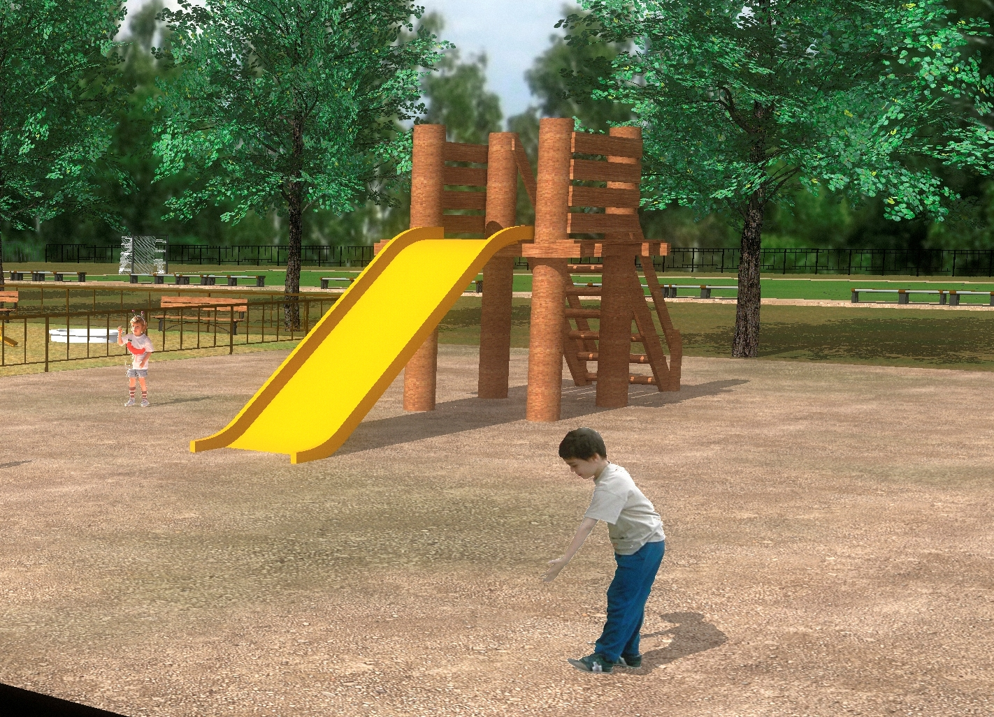

ПРОЕКТ БЛАГОУСТРОЙСТВА ЦЕНТРАЛЬНОЙ ЧАСТИ ХУТОРА НОВЫЙ БЫТ. ПАСПОРТ ПРОЕКТА.

6. ОБУСТРОЙСТВО ПЛОЩАДКИ «ГЕРОЯМ-ЗЕМЛЯКАМ».

Цели и задачи:

- сохранение исторической памяти о событиях Великой Отечественной войны, о подвигах защитников Отечества;

-патриотическое воспитание подрастающего поколения;

- улучшение привлекательности облика территории;

- обеспечение современного уровня благоустройства.

Описание направления проекта:

Благоустройство центральной части хутора возле сельской школы – это важная ступень в создании современного и комфортного места досуга и отдыха, которое будет способствовать развитию патриотизма, культуры и спорта в поселении, укреплению межэтнических отношений, профилактике правонарушений среди подрастающего поколения, развитию культурно – массовой работы, улучшению условий проживания населения сельской местности. Проектом предлагается обустройство площадки возле проектируемого Памятника героям землякам, накоторой так же будут расположены скамейки, урны и фонарное освещение. На площадке помимо памятника мемориала Великой Отечественной войны будут установлены два памятных знака, которые будут завершать композиционный ансамбль.

Основные мероприятия, предлагаемые к реализации в рамках направления проекта:

Подготовка основания

Устройство мощения из тротуарной плитки

Устройство обордюренных клумб

Изготовление и установка памятника Героям-землякам

Изготовление и установка памятных знаков

Предварительный расчет стоимости направления проекта на стр. 23

Эффект от реализации мероприятий в рамках направления

«Обустройство площадки Героям-землякам»

В результате реализации мероприятий улучшится облик села, будут созданы благоприятные условия для времяпровождения жителей села и проведения культурных мероприятий. Сохранение у подрастающего поколения исторической памяти о событиях Великой Отечественной войны, о подвигах защитников Отечества.

Николаевский муниципальный район 15

ПРОЕКТ БЛАГОУСТРОЙСТВА ЦЕНТРАЛЬНОЙ ЧАСТИ ХУТОРА НОВЫЙ БЫТ. ПАСПОРТ ПРОЕКТА. Территория, планируемая под обустройство площадки героям-землякам

МЕСТО УСТАНОВКИ ПАМЯТНИКА
МЕСТО УСТАНОВКИ ПАМЯТНИКА

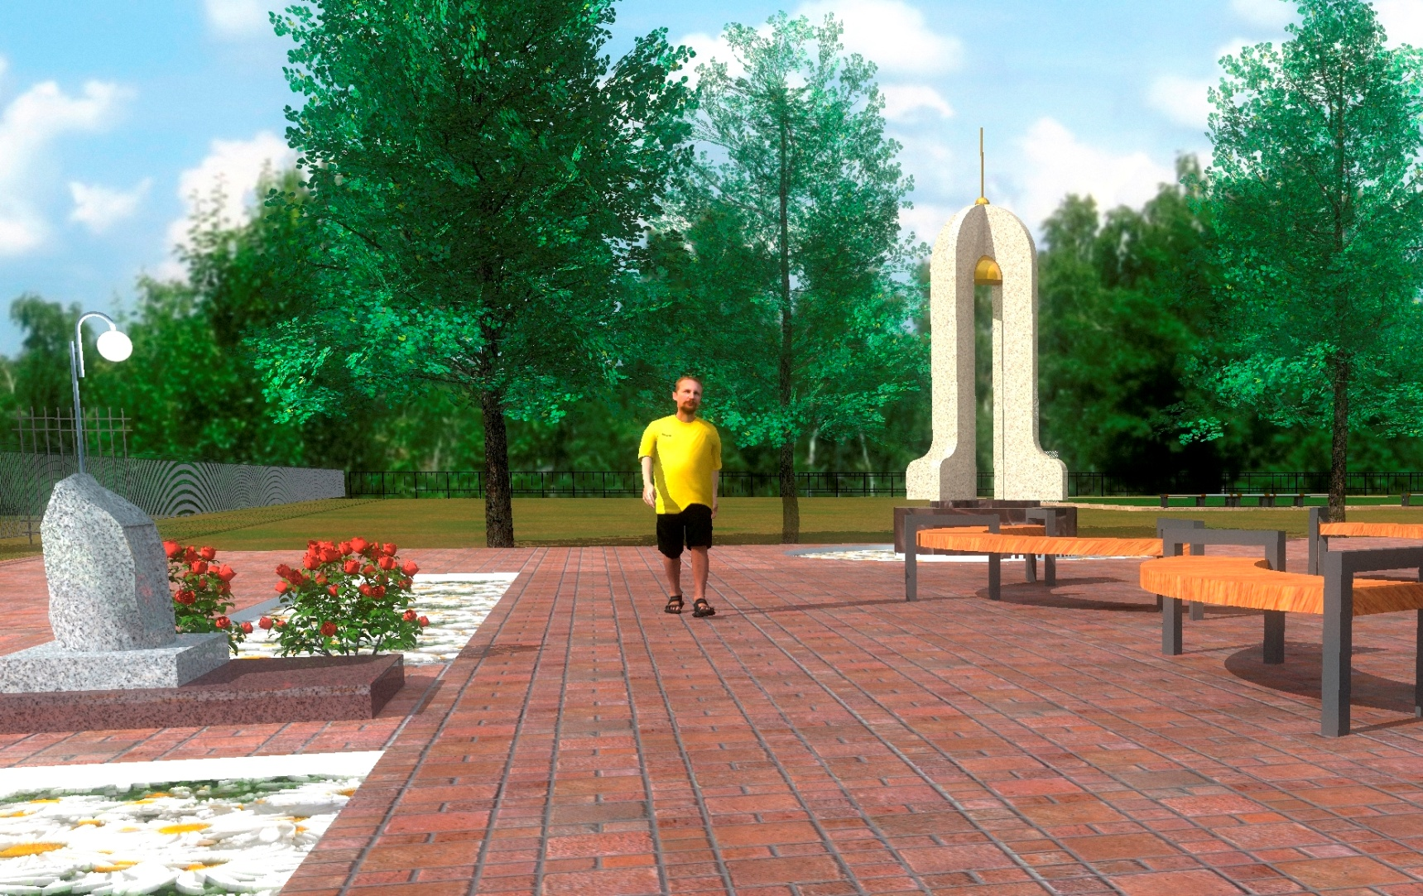

МЕСТО УСТАНОВКИ ПАМЯТНЫХ ЗНАКОВ
МЕСТО УСТАНОВКИ ПАМЯТНЫХ ЗНАКОВ
МЕСТО УСТАНОВКИ ПАМЯТНЫХ ЗНАКОВ

Николаевский муниципальный район 16

ПРОЕКТ БЛАГОУСТРОЙСТВА ЦЕНТРАЛЬНОЙ ЧАСТИ ХУТОРА НОВЫЙ БЫТ. ПАСПОРТ ПРОЕКТА.

7. ОБУСТРОЙСТВО ПЛОЩАДКИ СПОРТИВНЫХ КОМПЛЕКСОВ ГТО

Цели и задачи:

- формирование ценностей здорового образа жизни, повышение общего уровня здоровья жителей сельского поселения;

-увеличение числа жителейсистематически занимающихся физической культурой и спортом

- улучшение привлекательности облика территории;

- обеспечение современного уровня благоустройства.

Описание направления проекта:

В целях формирования ценностей здорового образа жизни, повышения общего уровня здоровья сельчан и, в первую очередь, подрастающего поколения являются в настоящее время одним из главных национальных приоритетов Российской Федерации, проектом предусмотрена организация площадки спортивных комплексов ГТО

Основные мероприятия, предлагаемые к реализации в рамках направления проекта:

Подготовка основания

Покупка и установка спортивного оборудования

В реализации направления «обустройство площадки спортивных комплексов ГТО » примут участие органы территориального общественного самоуправления и иные общественные организации.

Предварительный расчет стоимости направления проекта на стр. 23

Эффект от реализации мероприятия

В результате реализации мероприятий по обустройству площадки спортивных комплексов ГТОпоможет жителям х. Новый Быт полноценно заниматься спортом, активным отдыхом в свободное от работы и учебы время. Улучшится внешний вид, привлекательность данной территории в целом, будут созданы благоприятные условия пребывания граждан на благоустраиваемой территории.

Николаевский муниципальный район 17

ПРОЕКТ БЛАГОУСТРОЙСТВА ЦЕНТРАЛЬНОЙ ЧАСТИ ХУТОРА НОВЫЙ БЫТ. ПАСПОРТ ПРОЕКТА.

8. ОБУСТРОЙСТВО ХОККЕЙНОЙ КОРОБКИ

Цели и задачи:

- формирование ценностей здорового образа жизни, повышение общего уровня здоровья жителей сельского поселения;

-увеличение числа жителейсистематически занимающихся физической культурой и спортом

- улучшение привлекательности облика территории;

- обеспечение современного уровня благоустройства.

Описание направления проекта:

В целях формирования ценностей здорового образа жизни, повышения общего уровня здоровья сельчанпроектом по благоустройству данной территории предполагается на месте пустыря обустроить хоккейную коробку, габаритными размерами 15х26м.
Реализация проекта позволит создать безопасные условия для занятия спортом детей и взрослого населения, сохранить и укрепить здоровье, пропагандировать здоровый образ жизни. На обустроенном катке будут проводиться спортивные соревнования как районного, так и зонального масштаба, уроки физической культуры, внешкольные мероприятия. Обустроенный каток станет визитной карточкой Новобытовского сельского поселения.

Основные мероприятия, предлагаемые к реализации в рамках направления проекта:

Устройство основания

Установка ограждения

Предварительный расчет стоимости направления проекта на стр. 23

Эффект от реализации мероприятия

В результате реализации мероприятий по обустройству катка поможет жителям х. Новый Быт полноценно заниматься спортом, активным отдыхом в свободное от работы и учебы время. Улучшится внешний вид, привлекательность данной территории в целом, будут созданы благоприятные условия пребывания граждан на благоустраиваемой территории.

Николаевский муниципальный район 18

ПРОЕКТ БЛАГОУСТРОЙСТВА ЦЕНТРАЛЬНОЙ ЧАСТИ ХУТОРА НОВЫЙ БЫТ. ПАСПОРТ ПРОЕКТА.

9. ОБУСТРОЙСТВО ФУТБОЛЬНОГО ПОЛЯ

Цели и задачи:

- формирование ценностей здорового образа жизни, повышение общего уровня здоровья жителей сельского поселения;

-увеличение числа жителейсистематически занимающихся физической культурой и спортом

- улучшение привлекательности облика территории;

- обеспечение современного уровня благоустройства.

Описание направления проекта:

В целях формирования ценностей здорового образа жизни, повышения общего уровня здоровья сельчанпроектом по благоустройству данной территории предполагается на месте пустыря обустроить футбольное поле.
Реализация проекта позволит создать безопасные условия для занятия спортом детей и взрослого населения, сохранить и укрепить здоровье, пропагандировать здоровый образ жизни. На обустроенном футбольном поле будут проводиться спортивные соревнования как районного, так и зонального масштаба, уроки физической культуры, внешкольные мероприятия. Обустроенное футбольное поле станет визитной карточкой Новобытовского сельского поселения.

Основные мероприятия, предлагаемые к реализации в рамках направления проекта:

Устройство основания

Покупка и установка скамеек, ворот и урн.

Предварительный расчет стоимости направления проекта на стр. 23

Эффект от реализации мероприятия

В результате реализации мероприятий по обустройству футбольного поля поможет жителям х. Новый Быт полноценно заниматься спортом, активным отдыхом в свободное от работы и учебы время. Улучшится внешний вид, привлекательность данной территории в целом, будут созданы благоприятные условия пребывания граждан на благоустраиваемой территории.

Николаевский муниципальный район 19

ПРОЕКТ БЛАГОУСТРОЙСТВА ЦЕНТРАЛЬНОЙ ЧАСТИ ХУТОРА НОВЫЙ БЫТ. ПАСПОРТ ПРОЕКТА.

10. ОЗЕЛЕНЕНИЕ ТЕРРИТОРИИ

Цели и задачи:
- оздоровление окружающей среды;
- создание комфортных условий проживания населения;
- обогащение ландшафта административного центра;
- увеличение привлекательности и живописности территории.
- Описание направления проекта:

Объекты внешнего благоустройства, окруженные не ухоженным земельным наделом, с беспорядочно растущими растениями, никогда не будет выглядеть завершенными и привлекательными. Наилучшим способом украшения территории станет озеленение.

Посадки деревьев и кустарников в жаркое время дня защищают от солнца, создают на тротуарах, аллеях живописную игру светотени.

Парки, скверы, аллеи летом, особенно в таких засушливых зонах, как Николаевский район - это островки территорий с относительно пониженными температурами земной поверхности.

Комфортные места для отдыха, в окружении разнообразных зелёных насаждений, являются основой умиротворяющей обстановки. Озеленение территории является важным этапом всех работ в создании идеального места единения с природой, приносящего радость и наслаждение.

Проектом предлагается посадка деревьев и устройство цветочных клумб.

Посадка деревьев – 18шт

Обустройство бордюрных цветников – 80,00кв.м.

Основные мероприятия, предлагаемые к реализации в рамках направления проекта:

-Подготовка грунта для посадки деревьеви цветов.

-Посадка деревьев и цветов.

Предварительный расчет стоимости направления проекта на стр. 23

Эффект от реализации мероприятия.

В результате реализации мероприятий улучшится внешний вид, привлекательность центральной части хутора, парковой зоны, будут созданы комфортные и благоприятные условия пребывания граждан на благоустраиваемой территории.

Николаевский муниципальный район 20

ПРОЕКТ БЛАГОУСТРОЙСТВА ЦЕНТРАЛЬНОЙ ЧАСТИ ХУТОРА НОВЫЙ БЫТ. ПАСПОРТ ПРОЕКТА.

11. УСТАНОВКА ВИДЕОНАБЛЮДЕНИЯ.

Цели и задачи:

- обеспечение безопасности центральной части села;

- контроль ситуации при проведении массовых мероприятий;

- обеспечение сохранности имущества центральной части села.

Описание направления проекта:

В центральной части административного центра поселения – хутора Новый Быт регулярно проводятся массовые мероприятия и располагается общеобразовательная школа.

С появлением внешних элементов благоустройства, возникает необходимость

обеспечения безопасности на данной территории, сохранности объектов

Проектом предлагается осуществить монтаж четырех камер на благоустраиваемой территории.

Основные мероприятия, предлагаемые к реализации в рамках направления проекта:
Приобретение оборудования видеонаблюдения, монтаж системы видеонаблюдения

Предварительный расчет стоимости направления проекта на стр. 23

Эффект от реализации мероприятий в рамках направления

«Обеспечение территории системой видеонаблюдения»

- обеспечение безопасности центральной части села;

- контроль ситуации при проведении массовых мероприятий;

- обеспечение сохранности имущества центральной части села.

Николаевский муниципальный район 21

ПРОЕКТ БЛАГОУСТРОЙСТВА ЦЕНТРАЛЬНОЙ ЧАСТИ ХУТОРА Новый Быт. ПАСПОРТ ПРОЕКТА.
Календарный план.

№ | НАИМЕНОВАНИЕ МЕРОПРИЯТИЯ | Срок выполнения
1 | Мощение тротуарной плиткой | с 01.05.2019 по 30.05.2019
2 | Установка фонарного освещения | с 01.04.2019 по 30.05.2019
3 | Установка ограждения | с 20.05.2019 по 30.05.2019
4 | Обеспечение территории оборудованием для отдыха граждан (скамейки,урны) | с 15.05.2019 по 30.05.2019
5 | Установка сооружения «Детская горка» | с 25.05.2019 по 30.05.2019
6 | Обустройство площадки героям-землякам | с 25.05.2019 по 30.05.2019
7 | Устройство площадки для спортивных комплексов ГТО, устройство хоккейной коробки, устройство футбольного поля. | с 01.05.2019 по 30.05.2019
8 | Озеленение территории | с 01.04.2019 по 30.05.2019
9 | Установка видеонаблюдения | с 20.05.2019 по 30.05.2019
СРОК РЕАЛИЗАЦИИ ПРОЕКТА – 30 мая 2019 года

Николаевский муниципальный район 22

ПРОЕКТ БЛАГОУСТРОЙСТВА ЦЕНТРАЛЬНОЙ ЧАСТИ ХУТОРА НОВЫЙ БЫТ. ПАСПОРТ ПРОЕКТА.
Предварительный расчет стоимости.

№ | НАИМЕНОВАНИЕ МЕРОПРИЯТИЯ | Объем | Общая стоимость реализации данного направления проекта (тыс.руб.) | Источник финансирования | Примечание
1 | Мощение тротуарной плиткой | 587,58кв.м  440,72 кв.м | 875,556  776,451 | Областной бюджет  Бюджет Новобытовского сельского поселения
2 | Установка фонарного освещения | 13 шт.  245 п.м. | 261,521 | Областной бюджет
3 | Устройство металлического декоративного ограждения | 275п.м. | 292,118 | Бюджет Новобытовского сельского поселения
4 | Установка малых архитектурных форм | 4 урны  9 полукруглых скамеек  14 прямоугольных скамеек  1детская горка  Тренажеры и турники | 293,793 | Областной бюджет | Установка малых форм будет осуществляться при участии общественности и жителей села
5 | Видеонаблюдение | 4 камеры | 53,206 | Областной бюджет
6 | Хоккейная коробка  Обустройство футбольного поля | 1 шт.  1 шт. | 380,000  272,991 | Областной бюджет
7 | Озеленение территории | Деревья – 18шт.  Клумбы – 80 м² | 112,933 | Областной бюджет
8 | Обустройство площадки «героям-землякам». | Памятник героям-землякам – 1 шт. | 750,000 | Областной бюджет
 | ВСЕГО |  | 4068,569  в т.ч.  3000,00  1068,569 | Областной бюджет  Бюджет Новобытовскогосельского поселения
Николаевский муниципальный район 23

ПРОЕКТ БЛАГОУСТРОЙСТВА ЦЕНТРАЛЬНОЙ ЧАСТИ ХУТОРА НОВЫЙ БЫТ. ПАСПОРТ ПРОЕКТА.

Предполагаемый эффект от реализации проекта:

улучшение архитектурного и ландшафтного облика административного центра поселения;

создание качественного уровня, комфортной среды для проведения общественно-массовых мероприятий, праздников, фестивалей, культурного отдыха жителей всех возрастов, а также гостей хутора Новый Быт;

патриотическое воспитание подрастающего поколения;

создание современного уровня благоустройства и эстетики территории хутора Новый Быт Новобытовского сельского поселения;

создание комфортных условий проживания населения;

улучшение экологической обстановки в административном центре поселения;

вовлечение населения, организаций к развитию территории;

развитие и поддержка инициатив жителей хутора Красный Мелиоратор в вопросах благоустройства;

формирование позитивного отношения к сельской местности и сельскому образу жизни

Результатами проекта будет пользоваться население и гости хутора Новый Быт Новобытовского сельского поселения Николаевского района.

Николаевский муниципальный район 24

ПРОЕКТ БЛАГОУСТРОЙСТВА ЦЕНТРАЛЬНОЙ ЧАСТИ ХУТОРА НОВЫЙ БЫТ. ПАСПОРТ ПРОЕКТА.
ПРОЕКТНЫЕ МАТЕРИАЛЫ

ПРОЕКТ БЛАГОУСТРОЙСТВА ЦЕНТРАЛЬНОЙ ЧАСТИ ХУТОРА НОВЫЙ БЫТ. ПАСПОРТ ПРОЕКТА.

П Р О Е К Т Н Ы Е М А Т Е Р И А Л Ы

Николаевский муниципальный район

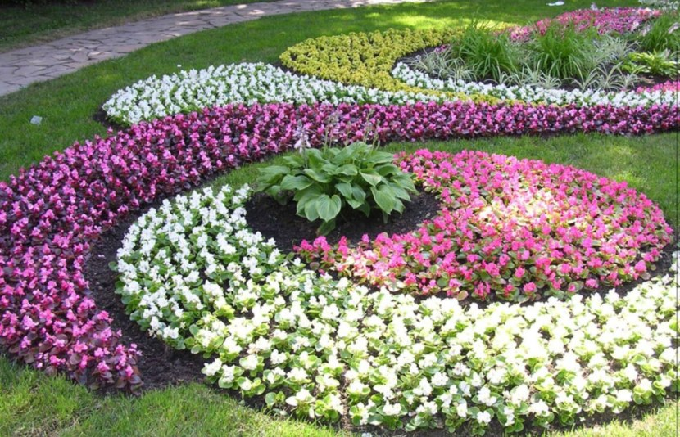
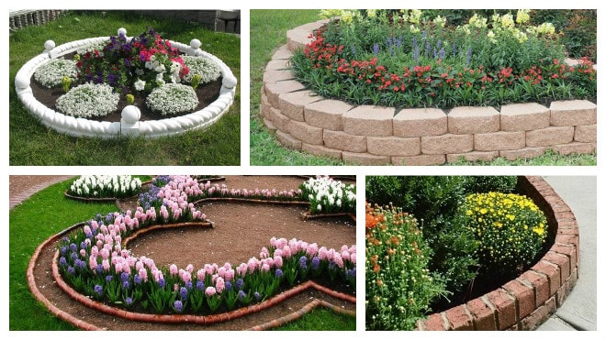
ПРОЕКТ БЛАГОУСТРОЙСТВА ЦЕНТРАЛЬНОЙ ЧАСТИ ХУТОРА НОВЫЙ БЫТ. ПАСПОРТ ПРОЕКТА.
ИЗОБРАЖЕНИЯ МАЛЫХ АРХИТЕКТУРНЫХ ФОРМ. Примеры клумб.

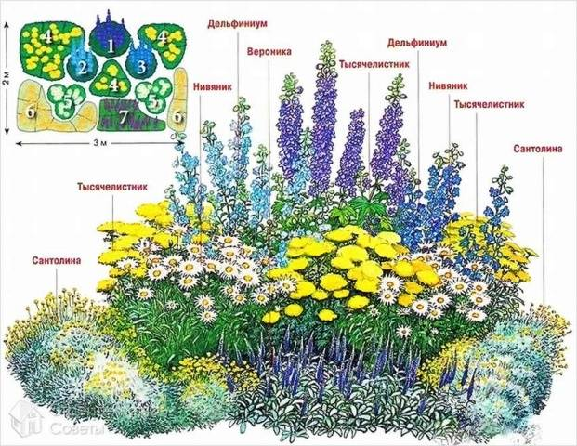
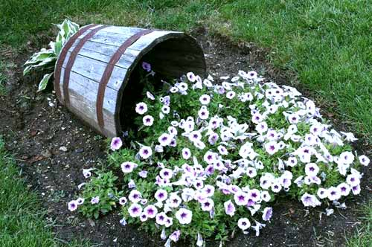

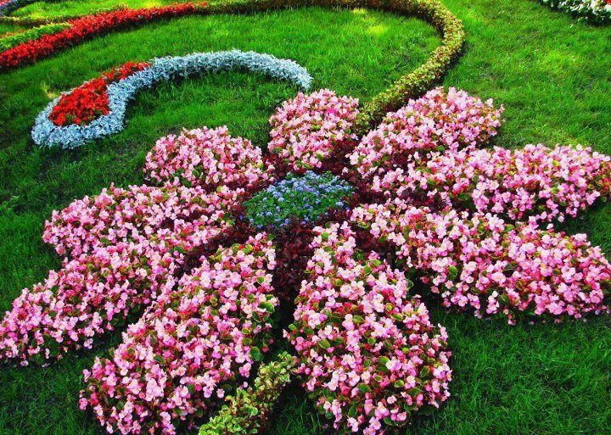

Николаевский муниципальный район ЛИСТ 6

ПРОЕКТ БЛАГОУСТРОЙСТВА ЦЕНТРАЛЬНОЙ ЧАСТИ ХУТОРА НОВЫЙ БЫТ. ПАСПОРТ ПРОЕКТА. ИЗОБРАЖЕНИЯ МАЛЫХ АРХИТЕКТУРНЫХ ФОРМ. Пример скамеек.

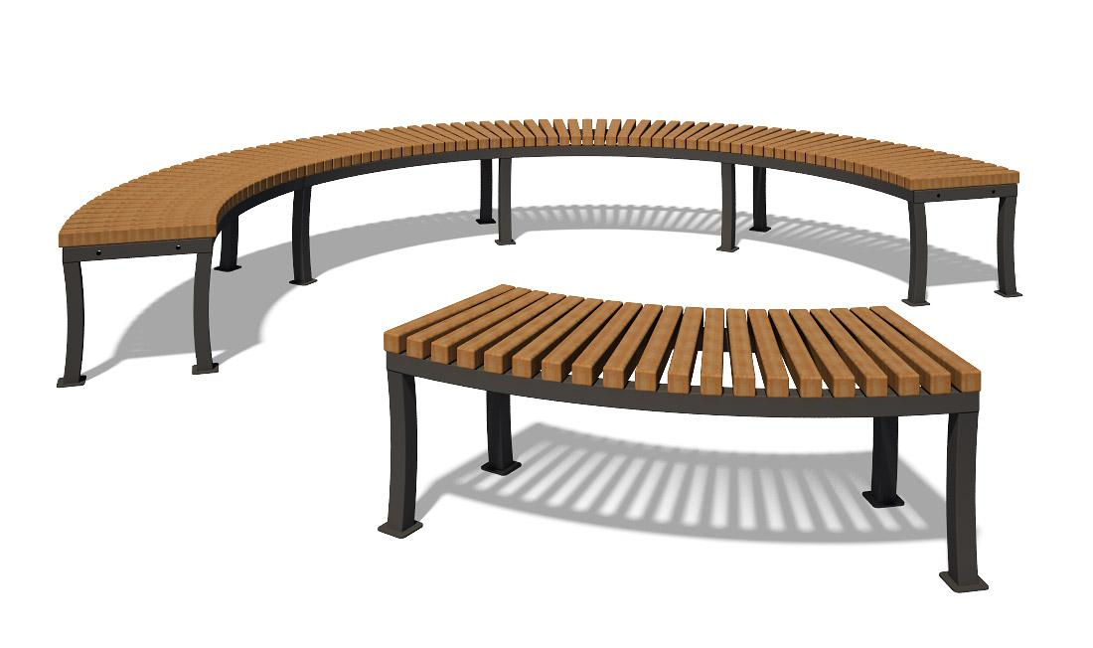
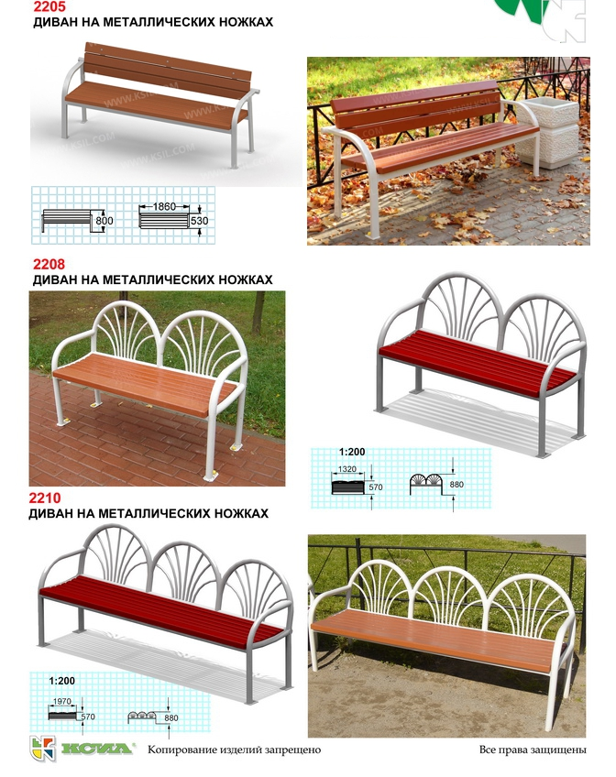

Николаевский муниципальный район ЛИСТ 7

Николаевский муниципальный район Отдел архитектуры и градостроительства
администрации Николаевского муниципального района. 2018 ЛИСТ 13

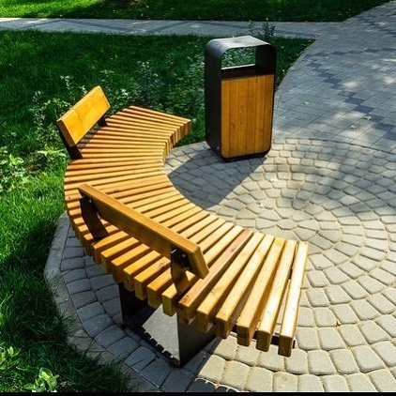

ПРОЕКТ БЛАГОУСТРОЙСТВА ЦЕНТРАЛЬНОЙ ЧАСТИ ХУТОРА НОВЫЙ БЫТ. ПАСПОРТ ПРОЕКТА.
ИЗОБРАЖЕНИЯ МАЛЫХ АРХИТЕКТУРНЫХ ФОРМ. Пример декоративного ограждения.

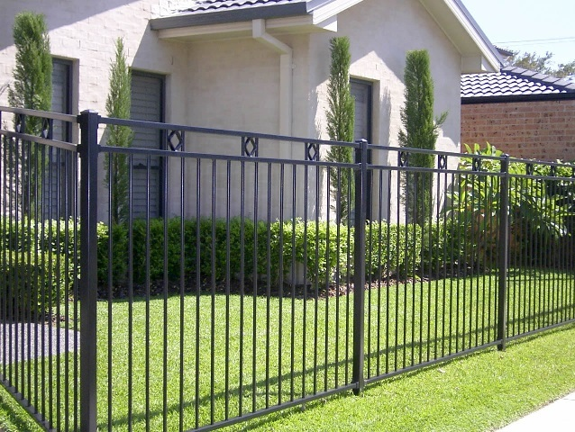

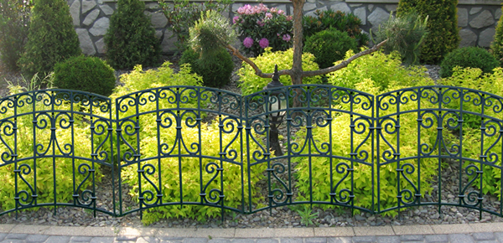
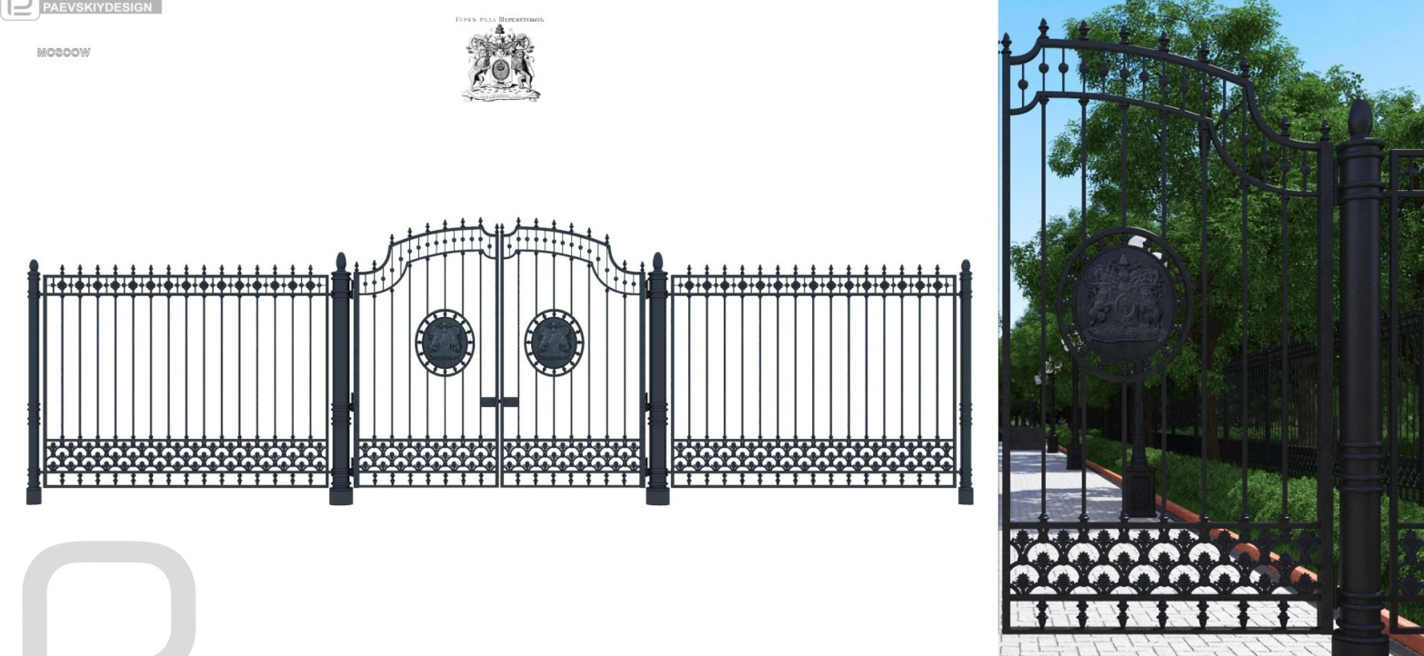

Николаевский муниципальный район ЛИСТ 8

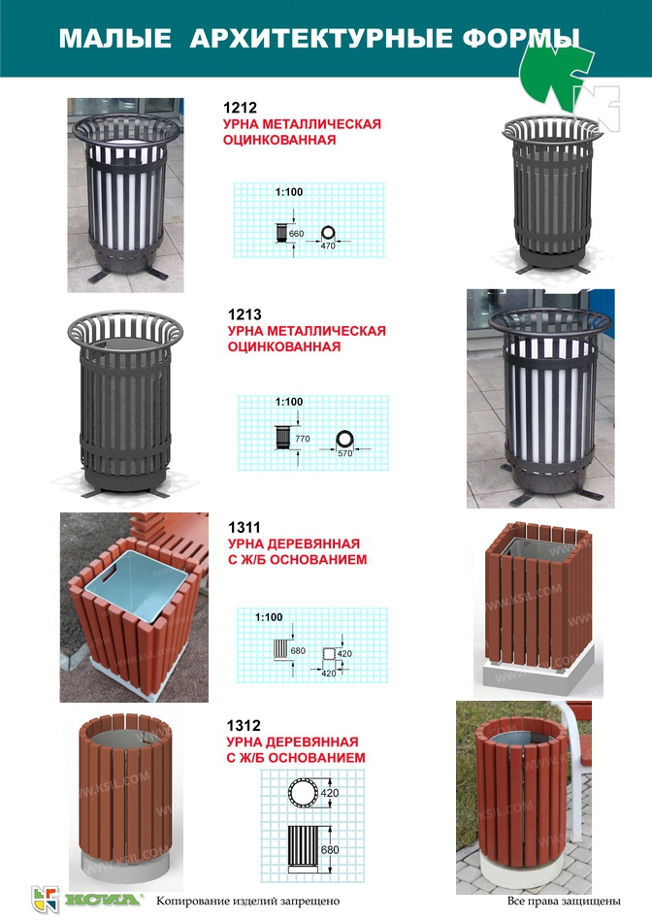
ПРОЕКТ БЛАГОУСТРОЙСТВА ЦЕНТРАЛЬНОЙ ЧАСТИ ХУТОРА НОВЫЙ БЫТ. ПАСПОРТ ПРОЕКТА.
ИЗОБРАЖЕНИЯ МАЛЫХ АРХИТЕКТУРНЫХ ФОРМ. Пример урн.

Николаевский муниципальный район ЛИСТ 9

ПРОЕКТ БЛАГОУСТРОЙСТВА ЦЕНТРАЛЬНОЙ ЧАСТИ ХУТОРА НОВЫЙ БЫТ. ПАСПОРТ ПРОЕКТА.
АССОРТИМЕНТНАЯ ВЕДОМОСТЬ ПОСАДОЧНОГО МАТЕРИАЛА.

Наименование
АСТРА АЛЬПИЙСКАЯ ГОЛУБАЯ | 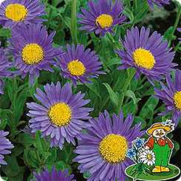
ПЕТУНИЯ ГИБРИДНАЯ(P. hybrida) | 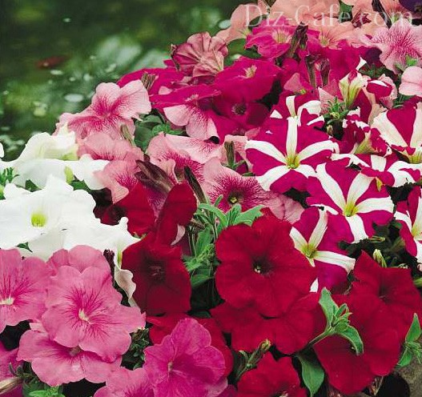
КОЛЕУС

БАРХАТЦЫ ФРАНЦУЗСКИЕ КАРЛИКОВЫЕ МАХРОВЫЕ, СМЕСЬ | 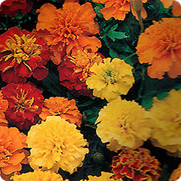
ПОРТУЛАК КРУПНОЦВЕТКОВЫЙ ЛОВЕЦ СОЛНЦА F1, СМЕСЬ | 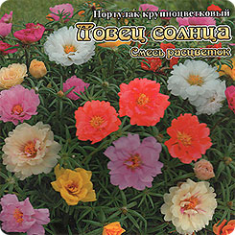
ЦИНЕРАРИЯ СЕРЕБРЯНАЯ РОССЫПЬ | 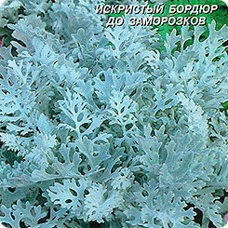
Кустарник жимолость | 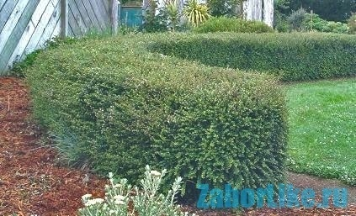
ПОЛЕВИЦА ПОБЕГОНОСНАЯ (Agrostis stolonifera) | 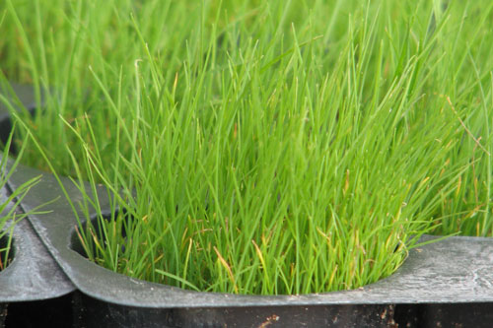
ЛИПА КРУПНОЛИСТНАЯ | 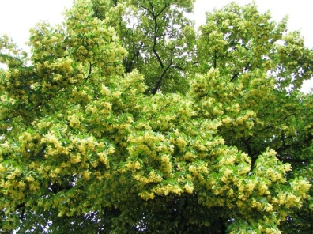
КЛЕН ОСТРОЛИСТНЫЙ | 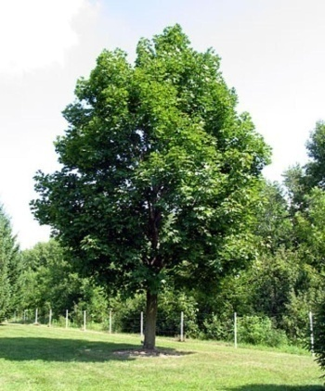
ЯСЕНЬ ОБЫКНОВЕННЫЙ | 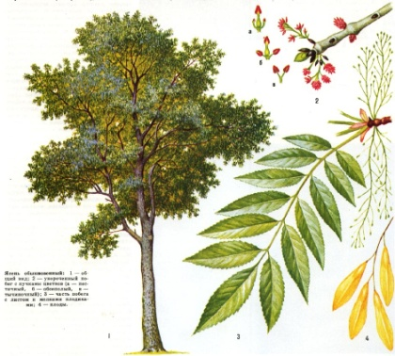

ЛИСТ 10

Авторы проекта:
Борисенко Наталья Станиславовна , тел. (884457) 4-42-92, 8 927 506 37 68,
Корбакова Наталия Олеговна, тел. 8 905 063 63 88
e-mail: zodchiy34@mail.ru

Должностное лицо, ответственное за разработку проекта:
Осьмак П.А. - Глава Новобытовского сельского поселения

Николаевский муниципальный район ЛИСТ 11

